附件：
2016“外研社杯”全国英语阅读大赛选手参赛须知

【参赛时间】
10月9日-10月12日 阅读大赛模拟赛第二场（自选是否参加）
10月15日14：00-15：30 阅读大赛初赛第二场 （正式比赛）
说明：

- 针对每一位选手，建议参加阅读大赛模拟赛后，参加初赛，初赛时间为10月15日下午14:00-15:30。

2. 为保障参加初赛的选手数据准确，大赛官网将于10月14日中午12:00至10月15日下午17:00暂时关闭选手报名（无论是选手个人报名还是管理员批量报名），请需要参加初赛的选手和学校特别注意不要错过报名时间（10月13日中午12:00前必须完成比赛网上注册报名）。

3. 比赛开始前10分钟即可进入赛场，请选手提前准备。

【注意事项】

1. 阅读大赛的初赛为外研社统一举办的线上初赛。考试发布及客观题评阅由大赛专用赛事系统——iTEST 3.0与iWrite 2.0支持。

2. 本次阅读初赛和模拟赛只有客观题，样题中提到的Part IV Read and Create部分主观题不包含在初赛、模拟赛当中，所以参赛时间为1.5小时。复赛和决赛会包含这部分内容的测试，参赛时间为2小时。

3. 阅读大赛初赛成绩将统一于比赛全部结束后判发，选手不能直接看到初赛成绩，学校管理员会在比赛结束后次日导出并公布成绩。

4. 阅读大赛模拟赛成绩将由系统实时评判，选手完成比赛后即可在大赛官网的个人中心-参赛信息中进行查看。

5. 请使用chrome、火狐或ie8以上版本浏览器进行网络比赛。比赛时请将电脑输入法设置为英文状态。

【参赛流程】

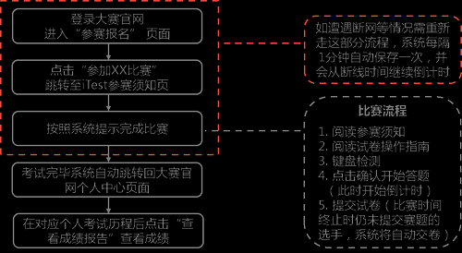

说明：

1. 初赛选手迟到半小时以上将无法进入赛场。即14:30（阅读大赛初赛）之后系统将会关闭参赛入口。已经进入赛场的选手享有阅读1.5小时的参赛时间，也就是说系统最晚会在16:00提交全部赛题并关闭赛场。

2. 如果遇到无法登录或系统中断的情况，请关闭浏览器以免流失考试时间，并尽快和学校初赛管理员联系更换参赛电脑或使用备用账户进行比赛。

3. 重新进入比赛不会扣除参赛时间，系统从“点击确认开始答题”处开始继续倒计时。答题记录会保存到系统中断前1分钟内。

参赛流程
1. 注册Unipus，并登陆。（之前已拥有www.unipus.cn旗下任意平台账户的同学可直接用该账户登录）
在大赛官网注册流程：
1）在浏览器地址栏输入uchallenge.unipus.cn，回车进入；
2）点击网站右上角的“登录/注册账户”。
3）填写注册信息并提交，系统默认登录并返回大赛官网首页。
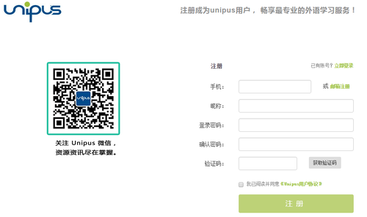

2. 报名参加比赛。具体流程请参见“报名流程”。
3. 和学校负责大赛的老师取得联系，确认自己已经报名。
4. 积极关注初赛通知（学校、官网），尤其是在比赛的关键时点，以免耽误比赛。官方时间请参见“2016三赛日程”；各赛初赛的地面赛时间请咨询本校负责老师，以各校自主时间为准（10月15日下午14:00-15:30）。

【重要！！】已报名参加在线写作/阅读初赛的学校看这里：
1.以下是从大赛官网进入比赛的按步跳转截图
2.第三步中，参加什么比赛就点什么比赛，图中是写作初赛的示意
3.如果看不到第三步的按钮，是因为学校管理员没有选择初赛时间，请督促学校管理员尽快到管理员通道中进行选择

